ОТЧЕТ ПО ЛАБОРАТОРНОЙ РАБОТЕ № 1

ЗАДАНИЕ 1: Java: консольные приложения, Math, форматированный вывод

1) Разработать консольное приложение. Функция представлена в виде своего ряда Тейлора. Вычислить приближённое значение суммы этого бесконечного ряда. При вычислении следующего слагаемого использовать значение, полученное на предыдущей итерации.

2) Вычисления заканчивать, когда очередное слагаемое окажется по модулю меньше заданного числа ε. ε удовлетворяет условию: 0 < ε < 10-k , k – натуральное число, k > 1, k задает количество верных знаков в вычисленной сумме ряда.

3) Параметры x и k передавать через командную строку.

4) Сравнить полученный результат со значением, вычисленным через стандартные функции (использовать класс Math). Для этого вывести на экран это значение. Два выведенных значения должны совпадать с заданной точностью, т.е. k знаков после десятичной точки. При выводе чисел использовать форматирование, выводить только k знаков после десятичной точки.

ВАРИАНТ 8:



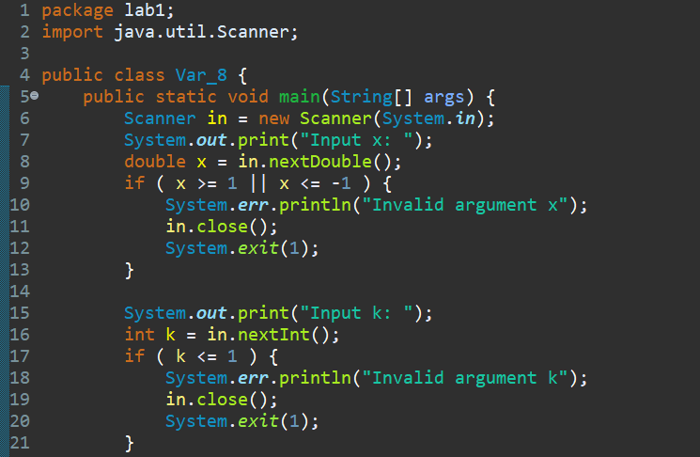

Сперва я подключил Scanner и написал ввод переменных x и k с проверкой на их корректность

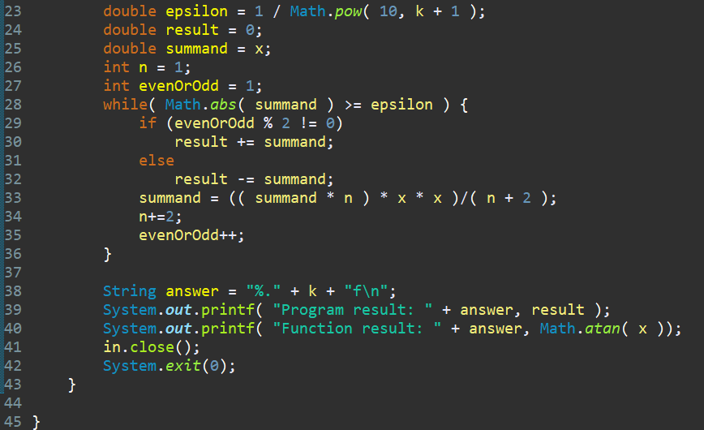

Создаю епсилон с учетом ввода пользователя, result – результат, summand – элемент ряда. Цикл работает пока элемент ряда больше епсилона, если он нечетный, то прибавляем к результату, иначе отнимаем. Answer – строка результата с заданным количеством знаков после запятой. Выводим ответ полученный с помощью написанного выше кода, на следующей строке выводим ответ полученный с помощью функции тангенса.

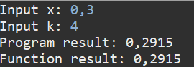

Пример выполнения.